湖南第一师范学院
课程设计报告

课程名 | 软件工程课程设计
题目
起止时间 | 2014年11月17日至2014年11月30日
院系 | 信息科学与工程学院
班级 | 11计科X班
组长
组员 | 姓名1、姓名2、姓名3、姓名4
指导教师

2014--2015学年第一学期

2014年 月 日

任务分工及进度

组 长：
任务 | 参与人 | 起止时间 | 备注
需求分析
系统设计
系统实现
测试
注：按实际进度填写每一项任务的起止时间；除系统实现可由两人完成外，其它任务都只能由一人完成。

成绩评定

系统演示评分：
学号 | 姓名 | 考勤评分 | 答辩评分 | 总评
注：成绩由教师填写。

指导教师：

年 月 日

1 概述

1.1 系统名称
进销存（PSS）软件

1.2 系统介绍
进销存（PSS）软件是一款通用性极强的商业企业进销存管理系统，软件囊括了商业企业日常经营管理的全过程。软件适用于食品、服装、保健品、电子、电器、物资、化妆品等商业领域的企业。软件覆盖商业企业商品的采购、销售、库存、管理决策支持等各个环节，软件的各个模块操作界面简单、实用，软件帮助系统图文并茂，让用户可以在最短的时间内掌握软件的使用方法，助用户生意早日更上一层楼。软件的采购管理、销售管理、库存管理功能强大，灵活，同时为用户提供方便实用的模糊查询功能，用户可以在最短时间内找到自己所需要的信息。软件系统采用流行的C/S结构，可以供多台电脑协同工作，数据共享。软件采用模块级安全管理，系统安全性高。软件对在使用过程中可能出现的外部意外情况，如断电、网络中断等均进行了妥善处理，可以确保用户数据的完整性，同时在外部故障消除后，系统仍能继续操作。系统软件采用Java平台进行开发并实现，用户数据选用Microsoft SQL Server 2000进行统一管理。

1.3 开发环境
操作系统：Windows XP Pro SP2
建模工具：Rational Rose 2003
数据库系统：SQL Server 2000
开发工具：Visual Studio 2005
Web服务器：IIS+ASP.NET 2.0平台

1.4 参考资料
[1] 张海藩编著. 软件工程导论学习辅导（第5版）. 清华大学出版社，2008.9
[2] 刘文等编著. 软件工程基础教程. 北京大学出版社，2005.9
[3] 郑人杰等编著. 软件工程概论. 机械工业出版社，2010.3

2 需求分析

2.1 系统的范围
注：说明系统的功能范围以及适用的领域、行业、单位、部门和用户类型。
PSS进销存管理系统是集采购、销售及库存管理于一体的商业企业管理软件系统。本产品适用于商业贸易、批发行业以及个人用户，不适用于零售行业及行业标准较强的行业（如医疗药品的进销存管理）。

2.2 系统的角色
注：说明使用该系统的用户角色。
角色名称 | 权限描述
管理员 | 拥有使用系统所有功能的权限。
普通用户 | 可以维护各种资料，管理采购，销售及库存。

2.3 功能需求
注：
- 对功能进行分类，列出所有的功能及其编号，并对每项功能进行简要描述。
- 表中第1、2列的内容应来自2.4节中的用例图。
- 功能编号的格式为FXX，XX表示序号。
功能类别 | 功能编号：功能名称 | 功能描述
用户登录 | F01：用户登录 | 对用户输入的用户名，密码进行验证，验证通过后，该用户可以使用PSS系统中自己拥有权限的那部分功能，否则拒绝使用。
维护基本资料 | F02：销售员数据维护 | 用户修改，删除，新增或查询销售员数据，系统根据用户的操作，对销售员资料进行更新或显示。
维护基本资料 | F03：维护产品数据 | 用户修改，删除，新增或查询商品数据，系统根据用户的操作，对商品资料进行更新或显示。
维护基本资料 | F04：维护客户数据 | 用户修改，删除，新增或查询客户数据（其中包括对客户的联系人的修改，删除，新增与查询以及对客户交易记录的查询），系统根据用户的操作，对商品资料进行更新或显示。
维护基本资料 | F05：维护供应商数据 | 用户修改，删除，新增或查询供应商数据（其中包括对供应商的联系人的修改，删除，新增与查询以及对供应商交易记录的查询），系统根据用户的操作，对供应商资料进行更新或显示。
采购 | F06：采购入库 | 用户通过录入采购入库单增加采购的货物，并可对采购入库单及其单据中的货物明细进行修改、删除与查询。
采购 | F07：采购退货 | 用户录入通过采购退货单退回货物，并可对采购退货单及其单据中的货物明细进行修改、删除与查询。
销售 | F08：销售出库 | 用户通过录入销售出库单记录销售的货物，并可对销售出库单及其单据中的货物明细进行修改、删除与查询。
销售 | F09：销售退货 | 用户通过录入销售退货单退回已销售货物，并可对销售退货单及其单据中的货物明细进行修改、删除与查询。
库存 | F10：库存查询 | 用户通过组合不同条件，对库存进行查询、盘点。
系统维护 | F11：用户资料维护 | 拥有系统维护权限的用户可以增加新用户，并可以对用户的资料进行修改、删除以及查询。
系统维护 | F12：用户权限管理 | 拥有权限管理的用户可以设定其他用户对软件的访问权限。
系统维护 | F13：修改密码 | 用户重新设定自己的密码
报表导出 | F14：导出库存预警 | 库存量低于安全存量的商品系统向用户提供警示信息，以提醒用户及时进货。用户也可将警示信息导出到Excel中。
报表导出 | F15：导出商品资料 | 将商品资料信息导出到Excel中。
报表导出 | F16：导出采购报表 | 按日期或用户定义的汇总方式对采购信息进行汇总，并将汇总结果导出到Excel中。
报表导出 | F17：导出年采购报表 | 根据年度汇总采购支出金额，并按月分将其导出在Excel中。

2.4 用例图及用例描述
注：用例图的内容应和2.3节表中第1、2列的内容一致。

2.4.1 总用例图
注：画出系统总的用例图，图中的每个用例代表的是一类功能。
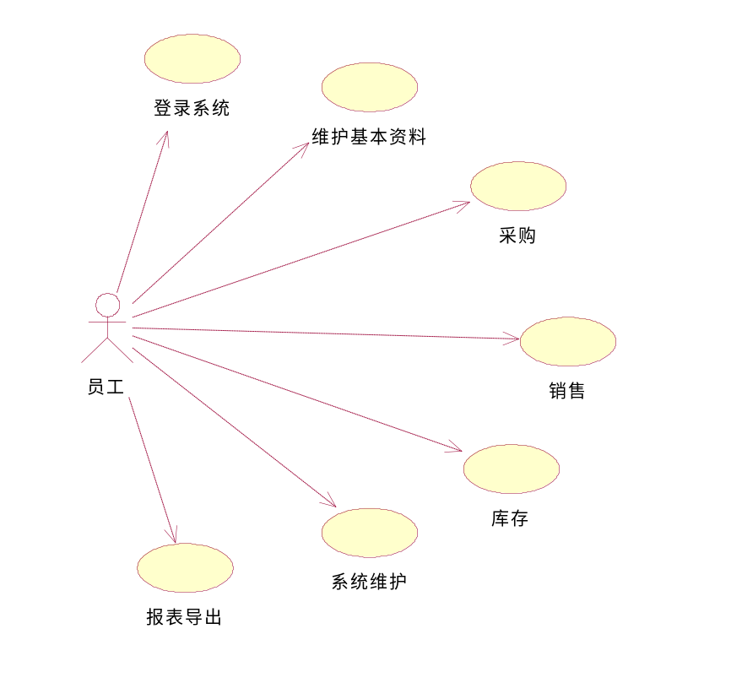

2.4.2 子用例图
注：分别为每一类功能画出用例图。
1. 维护基本资料用例图
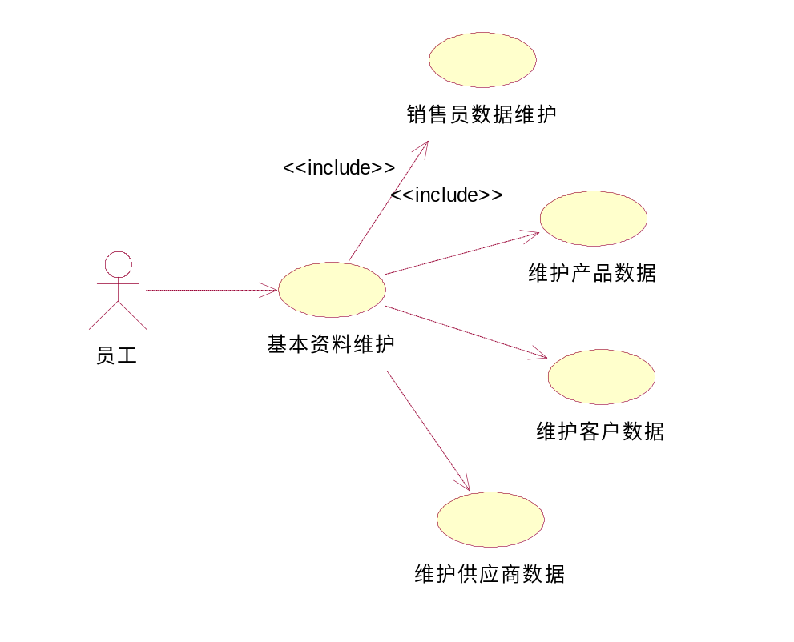
2. 采购用例图
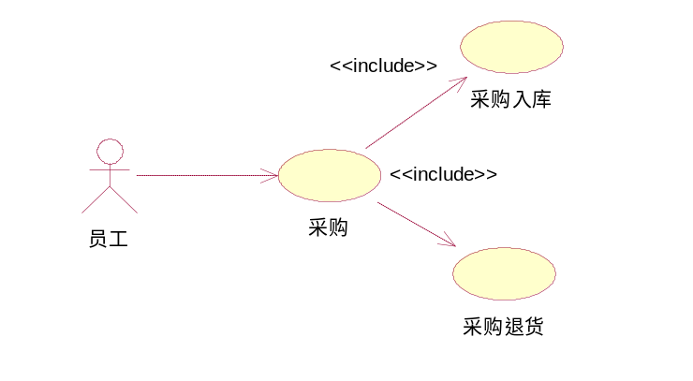
3. 销售用例图
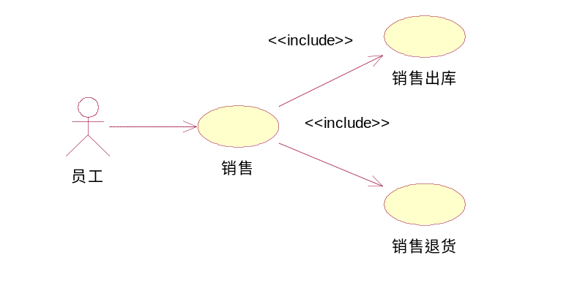
4. 库存用例图
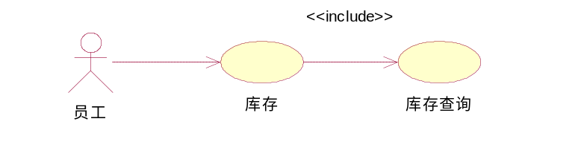
5. 系统维护用例图
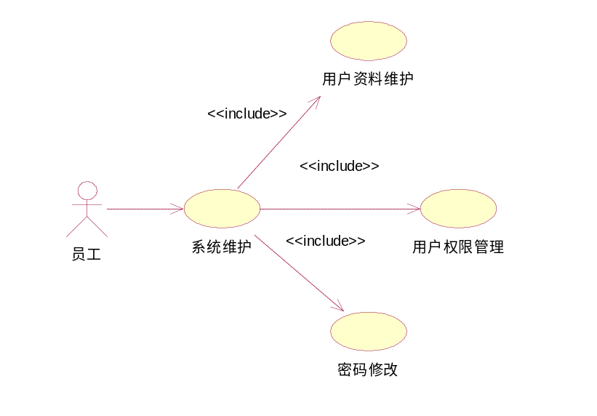
6. 报表导出用例图
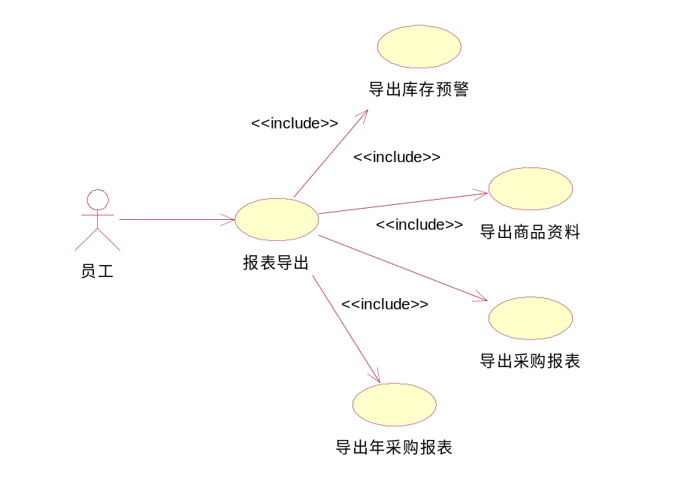

2.4.3 用例描述
注：对2.3节表中的每一项功能所对应的用例进行描述。
1. 登录系统用例
功能说明 | 本用例用于登录系统。
前置条件 | 用户请求使用本系统。
后置条件 | 若用户登录成功，则可使用系统提供的功能。
基本流 | - 系统显示登录界面。  - 用户输入登录名和密码，并点击登录按钮。  - 系统验证用户登录信息，若验证通过，则显示操作主界面。
备选流1 | 若登录信息验证失败，系统给出相应的报错信息，并转向基本流的第2步。
备选流2 | 用户可以在输入登录信息的过程中放弃登录并退出系统。
特殊要求 | 无

2. 销售员数据维护用例
功能说明 | 本用例用于增加、删除、修改、查询销售员数据。
前置条件 | - 用户拥有维护销售员数据的权限。  - 用户请求维护销售员数据。
后置条件 | 维护的结果将反映在系统的数据中。
基本流 | - 系统显示销售员数据维护界面，界面中包含所有销售员的信息。  - 执行以下子流之一：修改销售员子流、增加销售员子流、删除销售员子流、查询销售员子流。
修改员工信息子流 | - 用户选中一个销售员并点击修改按钮。  - 系统弹出修改销售员界面，界面中的员工信息可以修改。  - 用户修改员工信息后点击确定按钮。  - 系统进行修改处理，若成功，则关闭修改销售员界面，更新销售员数据维护界面中的员工信息，并转向基本流第2步。
增加销售员工信息子流 | - 用户点击新增按钮。  - 系统显示新增销售员界面。  - 用户输入新员工信息并点击确定按钮。  - 系统进行新增处理，若成功，则关闭新增销售员界面，并转向基本流第2步。
删除销售员工信息子流 | - 用户选中一个要删除的销售员并点击删除按钮。  - 系统进行删除处理，若成功，则删除界面中该员工的信息并转向基本流第2步。
查询销售员工信息子流 | - 用户点击查询按钮。  - 系统弹出查询条件输入界面。  - 用户指定查询条件并点击确认按钮。  - 系统关闭查询条件输入界面，在销售员数据维护界面中显示符合条件的员工信息，并转向基本流第2步。
备选流1 | 若用户试图同时修改多个销售员的信息，则系统予以拒绝，并转向基本流的第2步。
备选流2 | 若修改处理失败，则系统给出失败原因，并转向基本流的第2步。
备选流3 | 若新增处理失败，则系统给出失败原因，并转向基本流的第2步。
备选流4 | 所删除处理失败，则系统给出失败原因，并转向基本流的第2步。
特殊要求 | 新增销售员时，输入的新员工信息应满足以下条件：  - 销售员编号必须指定，输入不能超过8位字符。  - 中文名称必须指定，输入不能超过5位中文字符。  - 输入英文名称不能超过60位英文字符。  - 电话输入不能超过20个英文字符。  - 移动电话输入不能超过20个英文字符。  - 电子邮件必须输入合法的电子邮件地址。  删除销售员时，以下情况会导致删除失败：  - 该员工仍负责某些客户。  - 该员工负责的客户与本公司有交易记录。
3. 维护产品数据用例
4. 维护客户数据用例
5. 维护供应商数据用例
6. 采购入库用例
7. 采购退货用例
8. 销售出库用例
9. 销售退货用例
10. 库存查询用例
11. 用户资料维护用例
12. 用户权限管理用例
13. 修改密码用例
14. 导出库存预警用例
15. 导出商品资料用例
16. 导出采购报表用例
17. 导出年采购报表用例

2.5 类图及类说明

2.5.1 类图
注：
- 画出系统的类图，图中应包含分析阶段能明确的所有类。
- 每一个类都应包含分析阶段能明确的属性和方法。
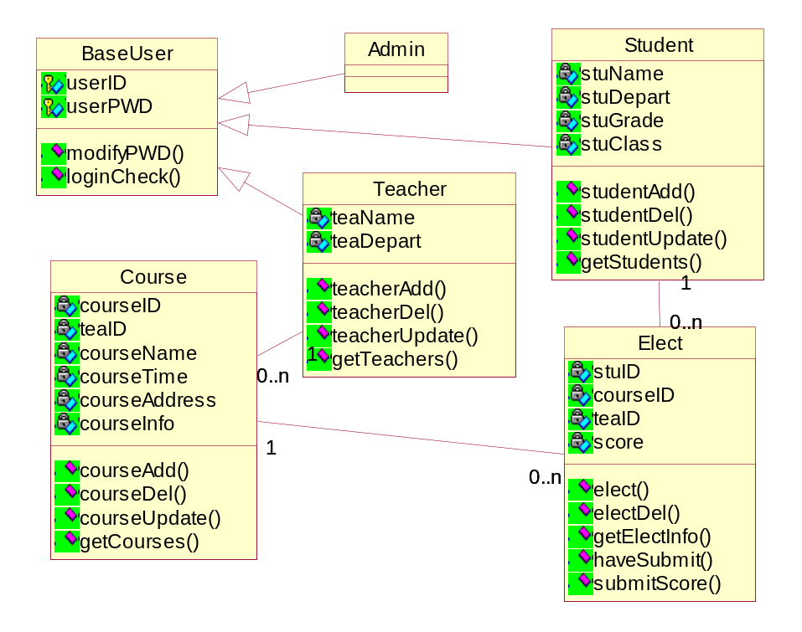

2.5.2 类说明
注：对2.5.1节类图中的每一个类进行说明，包括其属性和方法的说明。
1. BaseUser类
类说明 | 所有用户类的基类，抽象类。
属性 | userID：用户ID  userPWD：用户密码
方法 | modifyPWD：用于修改用户的密码。  loginCheck：用于用户登录验证。
2. Admin类
3. Student类
类说明 | 代表学生用户，继承自BaseUser类。
属性 | stuNmae：学生姓名  stuDepart：所在系部  stuGrade：年级  stuClass：班级
方法 | studentAdd: 用于添加学生。  studentDel：用于删除学生。  studentUpdate：用于更新学生信息。  getStudents：用于获取学生列表。
4. Teacher类
5. Course类
6. Elect类

2.6 顺序图
注：
- 为2.3节表中的每一项功能所对应的用例画出一个或多个顺序图。
- 若一个用例的基本流包含了多个子流，通常要为其画出多个顺序图。
1. 管理员修改课程信息顺序图
2. 学生选课顺序图
3. 教师提交成绩顺序图

3 系统设计

3.1 系统架构
注：先说明系统包含了几个层次以及每个层次的作用，然后画出系统架构的示意图。
本系统采用了MVC设计模式，分为视图层、控制层和模型层三个层次。视图层由系统的界面组成，负责与用户交互；模型层由系统的业务处理类组成，负责执行具体的业务逻辑；控制层由系统的控制类组成，用于根据用户的请求访问相应的业务处理类，并返回处理结果。
本系统采用了基于MVC模式的Struts框架，其结构如下所示：
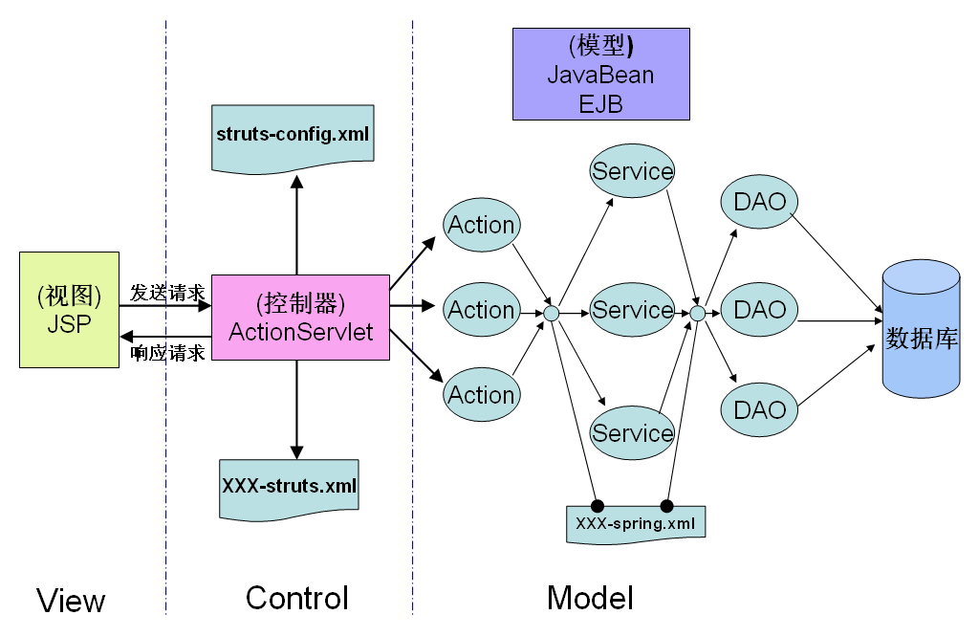

3.2 界面设计

3.2.1 界面层次结构
注：先通过树形图描述系统界面的层次结构，即从父界面能进入哪些子界面，然后说明不同角色的用户能访问哪些界面。

3.2.2 界面描述
注：说明每一个界面的作用。
界面 | 作用
主界面 | 通过该界面可访问系统提供的各项功能。

3.3 类设计

3.3.1 业务处理类
注：按以下格式对每一个业务处理类进行说明。
1. BaseUser类
（1）类结构
public abstract BaseUser：所有用户类的基类
protected int userID：用户ID
protected String userPWD：用户密码
public Boolean modifyPWD(Sting newPWD)：用于修改用户的密码；参数newPWS表示新密码。
public loginCheck(int userID, String userPWD)：用于用户登录验证；参数userID和userPWD分别表示登录时输入的用户名和密码。
（2）类方法的算法
注：采用程序流程图或伪码来描述类中各个方法的算法。
（2.1）modifyPWD的算法
（2.2）loginCheck的算法
2. Student类
（1）类结构
（2）类方法的算法

3.3.2 控制类
注：对每一个控制类进行说明。

3.4 数据库设计

3.4.1 ER图
注：画出系统的ER图。

3.4.2 数据库表
注：对每一个数据库表的结构进行描述。
1. 用户信息表
字段名 | 类型和长度 | 是否可以为空 | 键 | 说明
user_name | vcarchar(18) | 否 | 主键 | 用户名
user_psw | varchar(32) | 否 |  | 密码
user_type | int(1) | 否 |  | 用户类型

4 系统实现

4.1 界面实现
注：对主要的系统界面进行截图。
1. 主界面
2. 学生选课界面

4.2 类实现

4.2.1 业务处理类
注：列出主要业务处理类的代码。
1. BaseUser类

4.2.2 控制类
注：列出主要控制类的代码。

5 测试报告

5.1 功能测试需求
注：
1. 根据2.3节中的功能需求确定对应的功能测试需求。
2. TXX表示测试需求编号，XX代表序号。
需求编号 | 需求名称 | 需求描述
T01 | 用户登录 | 对用户输入的用户名，密码进行验证，验证通过后，该用户可以使用PSS系统中自己拥有权限的那部分功能，否则拒绝使用。
T02 | 销售员数据维护 | 用户修改，删除，新增或查询销售员数据，系统根据用户的操作，对销售员资料进行更新或显示。
T03 | 维护产品数据 | 用户修改，删除，新增或查询商品数据，系统根据用户的操作，对商品资料进行更新或显示。
T04 | 维护客户数据 | 用户修改，删除，新增或查询客户数据（其中包括对客户的联系人的修改，删除，新增与查询以及对客户交易记录的查询），系统根据用户的操作，对商品资料进行更新或显示。
T05 | 维护供应商数据 | 用户修改，删除，新增或查询供应商数据（其中包括对供应商的联系人的修改，删除，新增与查询以及对供应商交易记录的查询），系统根据用户的操作，对供应商资料进行更新或显示。
T06 | 采购入库 | 用户通过录入采购入库单增加采购的货物，并可对采购入库单及其单据中的货物明细进行修改、删除与查询。
T07 | 采购退货 | 用户录入通过采购退货单退回货物，并可对采购退货单及其单据中的货物明细进行修改、删除与查询。
T08 | 销售出库 | 用户通过录入销售出库单记录销售的货物，并可对销售出库单及其单据中的货物明细进行修改、删除与查询。
T09 | 销售退货 | 用户通过录入销售退货单退回已销售货物，并可对销售退货单及其单据中的货物明细进行修改、删除与查询。
T10 | 库存查询 | 用户通过组合不同条件，对库存进行查询、盘点。
T11 | 用户资料维护 | 拥有系统维护权限的用户可以增加新用户，并可以对用户的资料进行修改、删除以及查询。
T12 | 用户权限管理 | 拥有权限管理的用户可以设定其他用户对软件的访问权限。
T13 | 修改密码 | 用户重新设定自己的密码
T14 | 导出库存预警 | 库存量低于安全存量的商品系统向用户提供警示信息，以提醒用户及时进货。用户也可将警示信息导出到Excel中。
T15 | 导出商品资料 | 将商品资料信息导出到Excel中。
T16 | 导出采购报表 | 按日期或用户定义的汇总方式对采购信息进行汇总，并将汇总结果导出到Excel中。
T17 | 导出年采购报表 | 根据年度汇总采购支出金额，并按月分将其导出在Excel中。

5.2 测试用例
注：
- 针对每一个功能测试需求，分别设计相应的测试用例。
- 测试用例编号格式为TCXX-YY，例如，TC01-01表示针对测试需求T01的第1个测试用例，TC02-01表示针对测试需求T02的第1个测试用例。
1. 覆盖测试需求T01的测试用例
注：表中每一行代表一个测试用例
测试用例编号 | 输入 | 预期输出
TC01-01
TC01-02

2. 覆盖测试需求T02的测试用例
测试用例编号 | 输入 | 预期输出
TC02-01
TC02-02

5.3 首次测试情况
注：
- 填写每一个测试用例的执行情况。
- 测试结果为通过或未通过。若测试用例执行过后实际输出与预期输出一致，则测试结果为通过；否则为未通过。若测试用例未通过，则意味着发现了一个缺陷，需填写缺陷描述，且缺陷修改过后需进行回归测试。
测试用例编号 | 测试结果 | 缺陷描述
TC01-01
TC01-02
TC02-01
TC02-02

5.3 回归测试情况
注：
- 填写首次测试未通过的测试用例的回归测试情况。
- 一个测试用例的回归测试可能有多次，直到缺陷被修改，回归测试通过为止。
测试用例编号 | 测试结果
TC01-01 | 第1次回归：未通过  第2次回归：通过
TC01-02 | 第1次回归：通过
TC02-01
TC02-02

5.4 需求覆盖率和测试用例执行率
需求覆盖率：被验证到的测试需求数量/总的测试需求数量
测试用例执行率：实际执行的测试用例数量/设计的测试用例数量

